# **Kubernetes核心技术Helm**

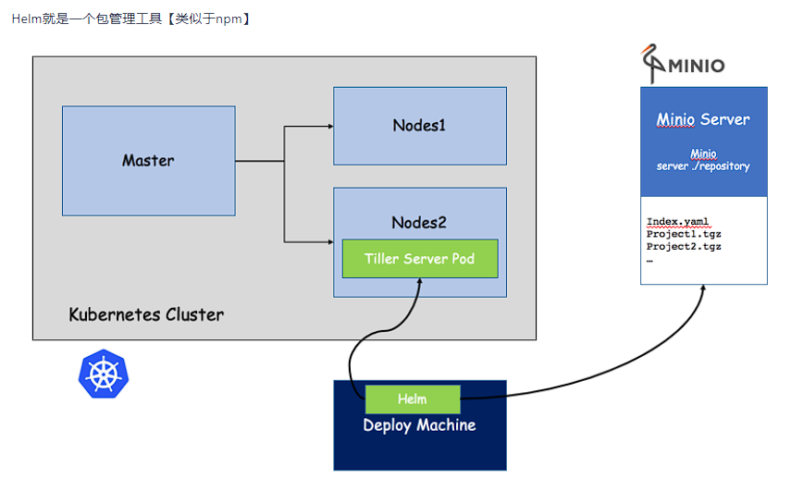

## **为什么引入Helm**

首先在原来项目中都是基于yaml文件来进行部署发布的，而目前项目大部分微服务化或者模块化，会分成很多个组件来部署，每个组件可能对应一个deployment.yaml,一个service.yaml,一个Ingress.yaml还可能存在各种依赖关系，这样一个项目如果有5个组件，很可能就有15个不同的yaml文件，这些yaml分散存放，如果某天进行项目恢复的话，很难知道部署顺序，依赖关系等，而所有这些包括

* 基于yaml配置的集中存放
* 基于项目的打包
* 组件间的依赖

但是这种方式部署，会有什么问题呢？

* 如果使用之前部署单一应用，少数服务的应用，比较合适
* 但如果部署微服务项目，可能有几十个服务，每个服务都有一套yaml文件，需要维护大量的yaml文件，版本管理特别不方便

Helm的引入，就是为了解决这个问题

* 使用Helm可以把这些YAML文件作为整体管理
* 实现YAML文件高效复用
* 使用helm应用级别的版本管理

## **Helm介绍**

Helm是一个Kubernetes的包管理工具，就像Linux下的包管理器，如yum/apt等，可以很方便的将之前打包好的yaml文件部署到kubernetes上。

Helm有三个重要概念

* helm：一个命令行客户端工具，主要用于Kubernetes应用chart的创建、打包、发布和管理
* Chart：应用描述，一系列用于描述k8s资源相关文件的集合
* Release：基于Chart的部署实体，一个chart被Helm运行后将会生成对应的release，将在K8S中创建出真实的运行资源对象。也就是应用级别的版本管理
* Repository：用于发布和存储Chart的仓库

## **Helm组件及架构**

Helm采用客户端/服务端架构，有如下组件组成

* Helm CLI是Helm客户端，可以在本地执行
* Tiller是服务器端组件，在Kubernetes集群上运行，并管理Kubernetes应用程序
* Repository是Chart仓库，Helm客户端通过HTTP协议来访问仓库中Chart索引文件和压缩包

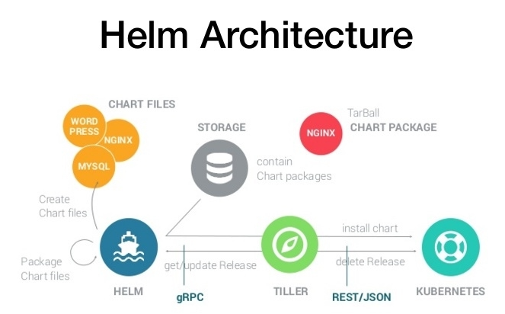

## **Helm v3变化**

2019年11月13日，Helm团队发布了Helm v3的第一个稳定版本

该版本主要变化如下

架构变化

* + 最明显的变化是Tiller的删除
  + V3版本删除Tiller
  + relesase可以在不同命名空间重用

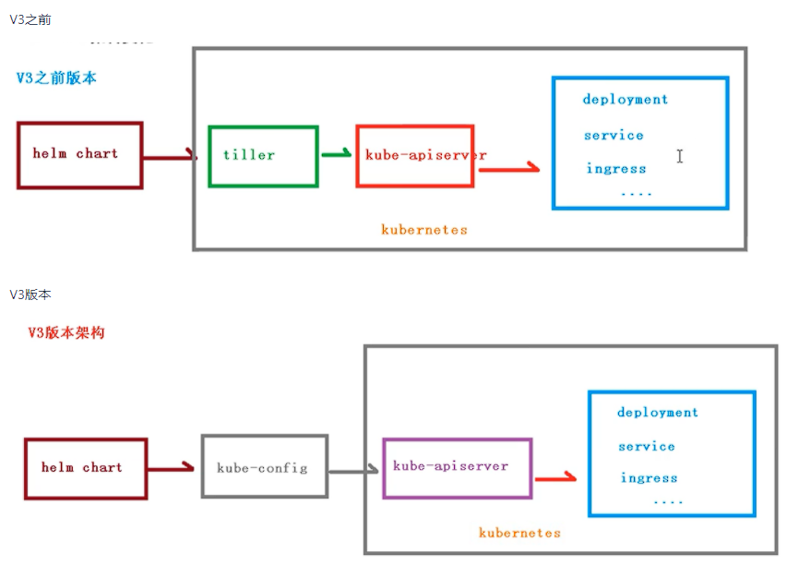

## **helm配置**

首先我们需要去 [官网下载](https://gitee.com/link?target=https://helm.sh/docs/intro/quickstart/)

* 第一步，[下载helm](https://gitee.com/link?target=https://github.com/helm/helm/releases)安装压缩文件，上传到linux系统中
* 第二步，解压helm压缩文件，把解压后的helm目录复制到 usr/bin 目录中
* 使用命令：helm

我们都知道yum需要配置yum源，那么helm就就要配置helm源

## **helm仓库**

添加仓库

helm repo add 仓库名 仓库地址

例如

# 配置微软源

helm repo add stable <http://mirror.azure.cn/kubernetes/charts>

# 配置阿里源

helm repo add aliyun <https://kubernetes.oss-cn-hangzhou.aliyuncs.com/charts>

# 配置google源

helm repo add google <https://kubernetes-charts.storage.googleapis.com/>

# 更新

helm repo update

然后可以查看我们添加的仓库地址

# 查看全部

helm repo list

# 查看某个

helm search repo stable

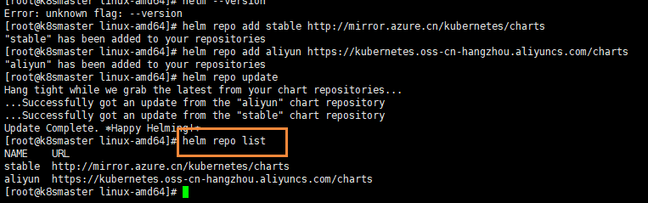

或者可以删除我们添加的源

helm repo remove stable

## **helm基本命令**

* chart install
* chart upgrade
* chart rollback

## **使用helm快速部署应用**

### **使用命令搜索应用**

首先我们使用命令，搜索我们需要安装的应用

# 搜索 weave仓库

helm search repo weave



### **根据搜索内容选择安装**

搜索完成后，使用命令进行安装

helm install ui aliyun/weave-scope

可以通过下面命令，来下载yaml文件【如果】

kubectl apply -f weave-scope.yaml

安装完成后，通过下面命令即可查看

helm list



同时可以通过下面命令，查看更新具体的信息

helm status ui

但是我们通过查看 svc状态，发现没有对象暴露端口

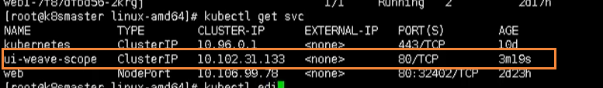

所以我们需要修改service的yaml文件，添加NodePort

kubectl edit svc ui-weave-scope

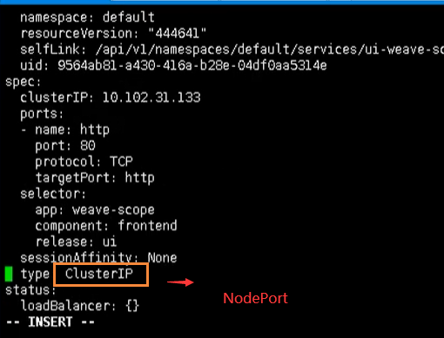

这样就可以对外暴露端口了

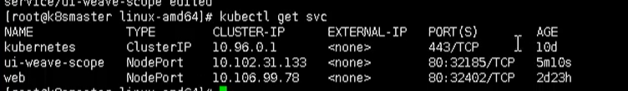

然后我们通过 ip + 32185 即可访问

### **如果自己创建Chart**

使用命令，自己创建Chart

helm create mychart

创建完成后，我们就能看到在当前文件夹下，创建了一个 mychart目录

1657800988087

#### **目录格式**

* templates：编写yaml文件存放到这个目录
* values.yaml：存放的是全局的yaml文件
* chart.yaml：当前chart属性配置信息

### **在templates文件夹创建两个文件**

我们创建以下两个

* deployment.yaml
* service.yaml

我们可以通过下面命令创建出yaml文件

# 导出deployment.yaml

kubectl create deployment web1 --image=nginx --dry-run -o yaml > deployment.yaml

# 导出service.yaml 【可能需要创建 deployment，不然会报错】

kubectl expose deployment web1 --port=80 --target-port=80 --type=NodePort --dry-run -o yaml > service.yaml

### **安装mychart**

执行命令创建

helm install web1 mychart

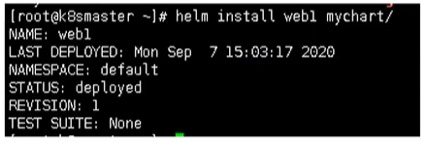

### **应用升级**

当我们修改了mychart中的东西后，就可以进行升级操作

helm upgrade web1 mychart

## **chart模板使用**

通过传递参数，动态渲染模板，yaml内容动态从传入参数生成

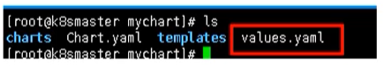

刚刚我们创建mychart的时候，看到有values.yaml文件，这个文件就是一些全局的变量，然后在templates中能取到变量的值，下面我们可以利用这个，来完成动态模板

* 在values.yaml定义变量和值
* 具体yaml文件，获取定义变量值
* yaml文件中大题有几个地方不同
  + image
  + tag
  + label
  + port
  + replicas

### **定义变量和值**

在values.yaml定义变量和值

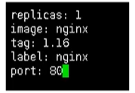

### **获取变量和值**

我们通过表达式形式 使用全局变量 {{.Values.变量名称}}

例如： {{.Release.Name}}

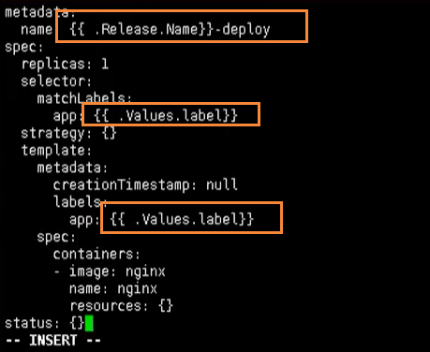

### **安装应用**

在我们修改完上述的信息后，就可以尝试的创建应用了

helm install --dry-run web2 mychart

